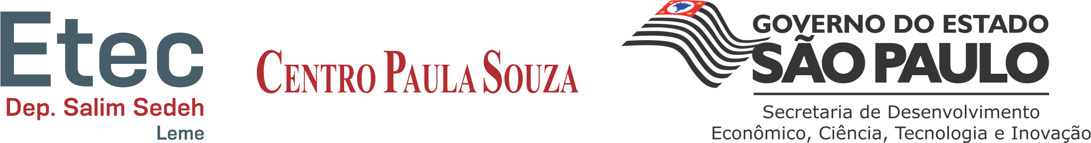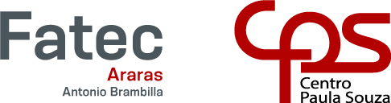

**FACULDADE DE TECNOLOGIA DE ARARAS  
DESENVOLVIMENTO DE SOFTWARE MULTIPLATAFORMA**

**Bruno Alves**

**Frank Lima Schlemmermeyer**

**Lucas Ignacio de Oliveira**

**Marina Borges Lima Correa**

**Orlando Martins Ferreira Junior**

**Thiago Cesar Alvarez**

**NOME DO PROJETO**

**ARARAS - SP**

**2023**

**Bruno Alves**

**Frank Lima Schlemmermeyer**

**Lucas Ignacio de Oliveira**

**Marina Borges Lima Correa**

**Orlando Martins Ferreira Junior**

**Thiago Cesar Alvarez**

**NOME DO PROJETO**

Trabalho referente ao Projeto Interdisciplinar do 1º semestre do curso de Desenvolvimento de Software Multiplataforma desenvolvido na Faculdade de Tecnologia (FATEC) Araras nos componentes curriculares de Engenharia de Software I, Desenvolvimento WEB I e Design Digital.

Orientador: Orlando Saraiva Jr

**ARARAS - SP**

**2023**

**01. INTRODUÇÃO**

A atual documentação tem como propósito apresentar a funcionalidade, requisitos funcionais e não-funcionais e casos de uso a respeito do software <NOME DO SOFTWARE> e suas especificações, tendo como uso ferramenta CASE UML (Linguagem de Modelagem Unificada) para diagramação dos componentes.

**02. DESCRIÇÃO GERAL DO PRODUTO**

O <NOME DO SOFTWARE> é uma plataforma que tem como principal objetivo conectar profissionais e estudantes que possuem conhecimento na área tecnológica com Associações e ONG’s (Organizações Não Governamentais) e até mesmo Centros de Apoio para criação de eventos como palestras, aulas e workshops com público alvo adultos ou crianças.